НАЦИОНАЛЬНЫЙ ИССЛЕДОВАТЕЛЬСКИЙ УНИВЕРСИТЕТ ИТМО

Факультет программной инженерии и компьютерной теники

**Информатика**

Лабораторная работа № 3

Выполнил студент

Фан Нгок Туан

Группа № P3121

Преподаватель: Болдырева Елена Александровна

г. Санкт-Петербург

2023

# **Задание:**

**Задание 1**:

1. Реализуйте программный продукт на языке Python, используя регулярные выражения по варианту, представленному в таблице.  
2. Для своей программы придумайте минимум 5 тестов. Каждый тест является отдельной сущностью, передаваемой регулярному выражению для обработки. Для каждого теста необходимо самостоятельно (без использования регулярных выражений) найти правильный ответ. После чего сравнить ответ, выданный программой, и полученный самостоятельно.  
3. Программа должна считать количество смайликов определённого вида (вид майлика описан в таблице вариантов) в предложенном тексте. Все смайлики имеют такую структуру:  
[*глаза*][*нос*][*рот*]

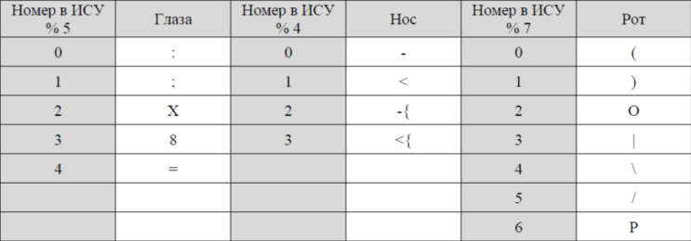

4. **Дополнительное**

a) Найти готовые библиотеки, осуществляющие аналогичный парсинг и конвертацию файлов.  
b) Переписать исходный код, применив найденные библиотеки. Регулярные выражения также нельзя использовать.  
c) Сравнить полученные результаты и объяснить их сходство/различие.

**Задание 2**:

1. Реализуйте программный продукт на языке Python, используя регулярные выражения по варианту, представленному в таблице.  
2. Для своей программы придумайте минимум 5 тестов.  
3. Протестируйте свою программу на этих тестах.

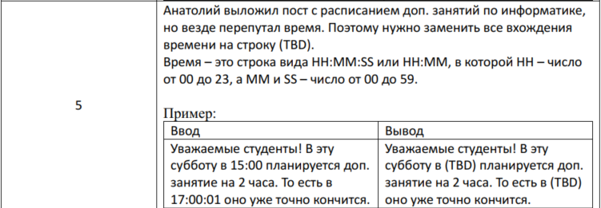

4. **Дополнительное**   
a) Переписать исходный код, добавив в него использование регулярных выражений.  
b) Сравнить полученные результаты и объяснить их сходство/различие

**Задание 3**: Написать программу на языке Python 3.x, которая бы осуществляла парсинг и конвертацию исходного файла в новый.

|  |  |  |  |
| --- | --- | --- | --- |
| № варианта | Исходный формат | Результирующий формат | День недели |
| **11** | XML | YAML | Вторник |

# **Отчет:**

# **Кодпрограммы:**

# **Вывод:**

# **Список литературы:**